Wrocław, dnia 20.04.2018r.
Informacja o działalności Operatora infrastruktury Dolnośląskiej Sieci Szerokopasmowej firmy DSS Operator S.A. w okresie IV kw. 2017 – I kw. 2018
Operator Infrastruktury Dolnośląskiej Sieci Szerokopasmowej, działający pod firmą DSS Operator S.A., realizuje bieżące zadania zgodnie z umową partnerstwa publiczno-prywatnego zawartą z Województwem Dolnośląskim w zakresie „Pełnienie funkcji Operatora infrastruktury Dolnośląskiej Sieci Szerokopasmowej, w tym rozbudowa i eksploatacja sieci”.
DSS Operator S.A. współpracuje z ponad 80 podmiotami tj. operatorami telekomunikacyjnych sieci dostępowych (OSD), którzy świadczą usługi telekomunikacyjne klientom końcowym oraz jednostkom samorządów terytorialnych.
Obecnie w ramach Programu Operacyjnego Polska Cyfrowa (POPC) w kilkunastu obszarach województwa dolnośląskiego powstają sieci światłowodowe, które mają zapewnić dostęp do infrastruktury oraz hurtowych usług szerokopasmowych wszystkim operatorom, głównie OSD, w miejscach pozbawionych wcześniej takich możliwości. Realizacja tych projekt umożliwi świadczenie odbiorcom końcowym przez OSD usług szerokopasmowego dostępu do Internetu o dużych przepływnościach na terenach, gdzie nie prowadzono dotąd inwestycji w infrastrukturę szerokopasmową lub były one niewystarczające. Wybudowana w ramach POPC infrastruktura umożliwi gospodarstwom domowym dostęp do sieci o przepustowości co najmniej 30 Mb/s, a jednostkom publicznym - o przepustowości powyżej 100 Mb/s.
Głównym celem ww. projektów jest wyeliminowanie terytorialnych różnic w możliwości dostępu do szerokopasmowego Internetu o wysokich przepustowościach. Projekty te obejmują budowę i utrzymanie infrastruktury światłowodowej w technologii FTTH tj. na odcinkach od poszczególnych gospodarstw domowych do aktywnych punktów agregacji usług.
Obszary kontraktowane przez Centrum Projektów Polska Cyfrowa (Instytucję Pośredniczącą POPC) do realizacji przedmiotowych projektów to tzw. obszary białe NGA czyli obszary, na których obecnie nie ma dostępu do usług o dużej przepływności, co uniemożliwia wyrównywanie szans pomiędzy społecznościami tych obszarów oraz obszarów o wysokim nasyceniu usługami szerokopasmowymi, w szczególności w zakresie wskaźników demograficznych, czy dostępności i konkurencyjności rynków pracy na tych obszarach. Brak możliwości korzystania z infrastruktury teleinformatycznej o wysokiej przepływności skutkuje wykluczeniem tych obszarów w sferze społecznej i zawodowo-biznesowej. Jak wynika z programu POPC, na objętych nim terenach nie były wcześniej prowadzone inwestycje w sieć NGA. Ponadto, w perspektywie najbliższych lat dostęp do tego typu sieci nie zostanie tam zapewniony na zasadach komercyjnych. Przyczyną takiego stanu rzeczy jest przede wszystkim rozproszona struktura zaludnienia obszaru, która obok np. wysokich opłat za pozostawienie infrastruktury w pasie dróg publicznych stanowi istotną barierę dla realizacji komercyjnej inwestycji szerokopasmowej pozwalającej osiągnąć zadowalającą stopę zwrotu w rozsądnym okresie czasu.
Realizacja tych projektów będzie miała istotny, pozytywny wpływ na rozwój rynku pracy i zwiększenie zatrudnienia. Dla znaczącego zwiększenia dostępu do usług szerokopasmowych wymagane jest wybudowanie infrastruktury światłowodowej o dużej przepływności . Projekty te są również spójne z celami strategii społeczeństwa informacyjnego oraz realizowanymi obecnie projektami „ostatniej mili". Realizacja ww. projektów przyczyni się do likwidacji barier w zatrudnieniu, edukacji i rozwoju społeczeństwa informacyjnego, oraz w pozyskiwaniu informacji z zasobów cyfrowych rynku globalnego. Dzięki realizacji inwestycji szerokopasmowych mieszkańcy obszarów objętych tymi projektami będą mieli możliwość korzystania z e-administracji, e-learningu i edukacji pozaformalnej oraz zdalnego świadczenia pracy, co z kolei wpłynie pozytywnie na aktywizację społeczeństw lokalnych i ich integrację oraz rozwój. Jest to szczególnie istotne dla niektórych gmin wiejskich województwa dolnośląskiego z wysokim poziomem bezrobocia, niedoinwestowanych infrastrukturalnie.

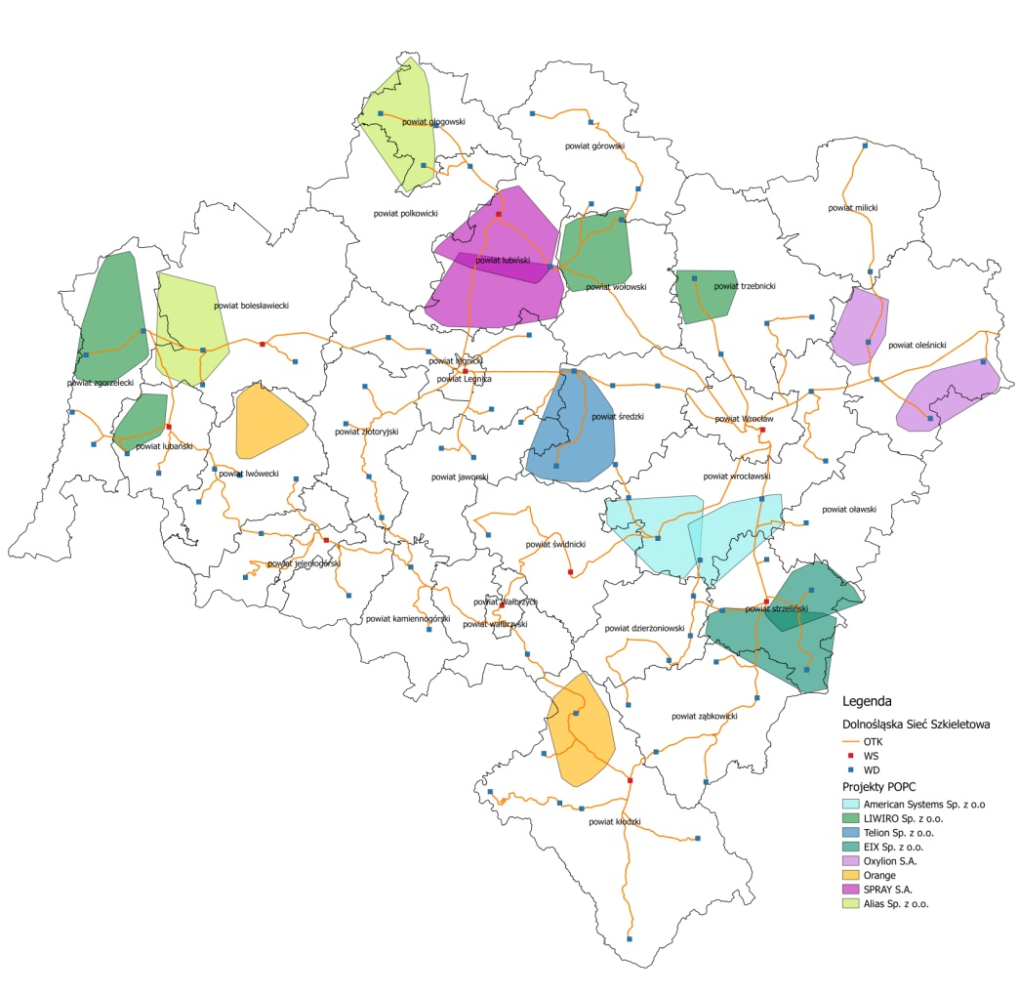
Rys.1. Mapa obszarów inwestycji szerokopasmowych zakontraktowanych w pierwszym konkursie POPC
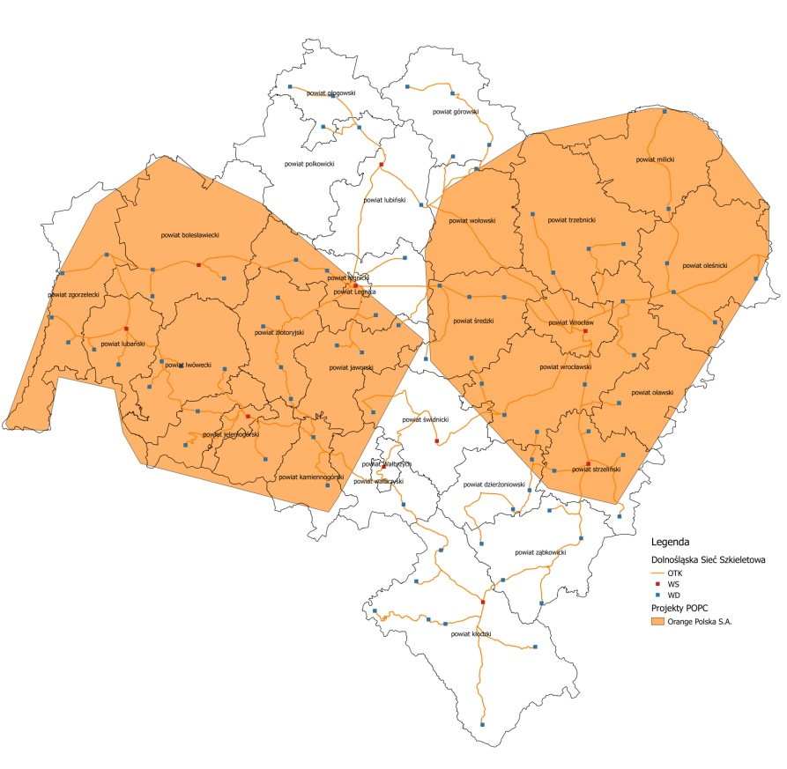
Rys.2. Mapa obszarów inwestycji szerokopasmowych zakontraktowanych w drugim konkursie POPC

DSS Operator S.A. podjął współpracę ze wszystkimi beneficjentami projektów z Programu POPC w celu umożliwienia im wykorzystania infrastruktury Dolnośląskiej Sieci Szerokopasmowej występującej na obszarach objętych budową. Wykorzystanie istniejącej infrastruktury DSS ma na celu optymalizację kosztów budowy infrastruktury w ramach tych projektów, jak również eliminowanie dublowania istniejącej sieci światłowodowej powstałej również z wykorzystaniem środków pomocowych Unii Europejskiej.
DSS Operator S.A. gwarantuje pełny dostęp do zasobów Dolnośląskiej Sieci Szerokopasmowej oraz przejrzyste i korzystne warunki współpracy.

